2021/2022

Daniel Graça, n.º 20948

Guilherme Lourenço, n.º 23053

Grupo 9

|  |
| --- |
|  |
| Redes de Dados II |
|  |
| Trabalho Prático 3 |

Índice

Objetivos 2

Cenário único 3

Topologia da rede 3

Tabela de endereçamento 4

Parte 1: Montagem da rede 5

Passo 1: Ligação dos cabos entre equipamentos 5

Passo 2: Preparar as configurações básicas 6

Parte 2: Configuração da multiárea OSPFv2 14

Passo 1: Configurar OSPF em todos os routers e *switches L3* 14

Passo 2: Verificar conectividade ponto-a-ponto 18

Parte 3: Explorar anúncios *Link State* 19

Passo 1: Verificar OSPF e explorar LSAs no *switch* D1 19

Passo 2: Verificar OSPF e explorar *LSAs* no *ABR* (*Area Border Router*) Router 1 24

Passo 3: Verificar OSPF e explorar *LSAs* no ASBR (*Autonomous System Boundary Router*) Router 2 29

Parte 5: Otimizações *Link State Database* 33

Passo 1: Configurar a área 1 como uma área *stub* 33

Passo 2: Verificar as diferenças *Link State Database* no router 1 e *switch* D1 34

Passo 3: Configurar a área 2 como área *totally stub* 36

Passo 4: Verificar as diferenças *Link State Database* no router 3 e *switch* D2 37

Conclusão 38

# Objetivos

Os objetivos deste trabalho prático são os seguintes:

* Montar a rede;
* Preparar as configurações básicas dos dispositivos;
* Configurar e verificar a *multiárea OSPF* para IPv4 nos dispositivos *R1*, *D1* e *D2*;
* Explorar anúncios *Link State*;

# Cenário único

## Topologia da rede

Figura 1 Topologia da rede

## Tabela de endereçamento

|  |  |  |
| --- | --- | --- |
| Device | Interface | IPv4 Address |
| R1 | G0/0/0 | 172.16.0.2/32 |
| G0/0/1 | 10.10.0.1/30 |
| R2 | Lo0 | 209.165.200.225/27 |
| G0/0/0 | 172.16.0.1/30 |
| G0/0/1 | 172.16.1.1/30 |
| R3 | G0/0/0 | 172.16.1.2/30 |
| G0/0/1 | 10.10.4.1/30 |
| D1 | G1/0/11 | 10.10.0.2/30 |
| G1/0/23 | 10.10.1.1/24 |
| D2 | G1/0/11 | 10.10.4.2/30 |
| G1/0/23 | 10.10.5.1/24 |
| PC1 | NIC | 10.10.1.10/24 |
| PC2 | NIC | 10.10.5.10/24 |

Figura 2 Tabela de endereçamento

**NOTA 1:** A tabela de endereçamento contém *interfaces* *gigabit*, pelo que no trabalho foi realizado com *interfaces* *fast ethernet*.

**NOTA 2:** Existe uma discrepância entre a topologia e a tabela de endereçamento: na topologia, no *switch D1* existe uma *interface* *G1/0/5*, em que na tabela de endereçamento está como *G1/0/11*. Como descrito no enunciado, o trabalho foi executado com base na tabela de endereçamento.

**NOTA 3:** No dispositivo *D2*, apenas foi possível criar *interfaces* até ao número 15, pelo que a *interface G1/0/23* fica como *G1/0/15*.

**NOTA 4:** Na topologia está presente o dispositivo PC3, pelo que na tabela de endereçamento está descrito como PC2. Tal como já fora referido na ***nota 2***: o trabalho foi executado com base na tabela de endereçamento.

**NOTA 5:** Neste relatório irão ser encontradas algumas questões onde apenas é apresentada um exemplo de configuração. Considera-se que todos os comandos foram executados em todos os routers, exceto se a pedido do enunciado.

## Parte 1: Montagem da rede

### Passo 1: Ligação dos cabos entre equipamentos

Procedeu-se à ligação dos cabos entre equipamentos. O esquema da rede montada fica como demonstra a **figura 3**.

Figura 3 Montagem da rede

**NOTA 6:** Na **figura 3** os switches L3 estão com o nome “ESWx” (em que “x” representa um número), porém o *hostname* destes foram configurados de acordo com o enunciado (*D1* e *D2*).

### Passo 2: Preparar as configurações básicas

#### Desativar a *DNS lookup*

Para desativar a *DNS lookup* foi executado o seguinte comando:



Figura 4 Comando para desativar a *DNS lookup*

#### Configurar os nomes dos dispositivos, de acordo com a topologia

Para configurar os nomes dos dispositivos, foi executado o seguinte comando:



Figura 5 Configuração do nome de um dispositivo

#### Configurar a encriptação de *passwords*

Para configurar a encriptação de passwords, foi executado o seguinte comando:



Figura 6 Comando para ativar a encriptação de *passwords*

#### Atribuir *password* de *privileged EXEC* como “class”

Para definir a password de privileged EXEC como “class”, foi executado o seguinte comando:



Figura 7 Configuração da *password* de *privileged* *EXEC*

#### Atribuir *password* de consola e *vty* como “cisco”

Para definir as *passwords* de consola e *vty* como “cisco”, foram executados os seguintes comandos:

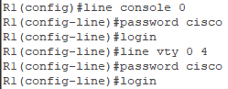

Figura 8 Configuração das *passwords* de consola e *vty*

#### Configurar a *MOTD banner* para alertar os utilizadores que acesso não autorizado é proibído

Para configurar a MOTD banner, foi executado o seguinte comando:



Figura 9 Configuração da *MOTD* *banner*

#### Configurar logging synchronous para a *console line*

Para configurar logging synchronous na console line, foram executados os seguintes comandos:



Figura 10 Configuração do *logging synchronous* na *console line*

#### Configurar os endereços IP, como descrito na tabela de endereçamento, para todas as interfaces

As seguintes figuras demonstram a configuração de todas as interfaces, para os respetivos routers e PC’s, de acordo com a tabela de endereçamento:

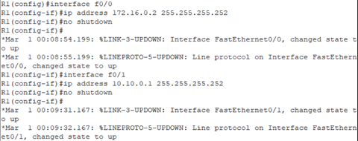

Figura 11 Configuração do router 1

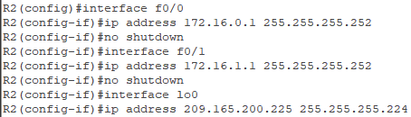

Figura 12 Configuração do router 2

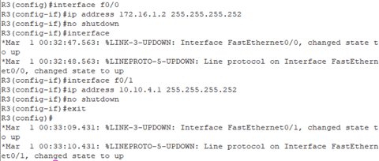

Figura 13 Configuração do router 3

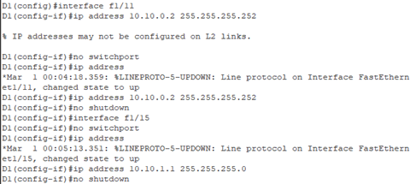

Figura 14 Configuração do *switch L3* D1

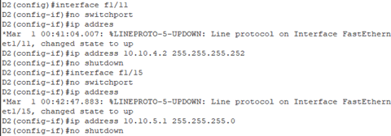

Figura 15 Configuração do *switch L3* D2

**NOTA 7**: o comando “no switchport” permite tornar um porto L2 (layer 2) de um switch para um porto L3 (layer 3). Este comando funciona apenas em switches que suportem L3.



Figura 16 Configuração do PC1



Figura 17 Configuração do PC2

#### Configurar a descrição para cada *interface* com um endereço IP

Após as configurações das interfaces, nos routers, foi-lhes atríbuidas uma descrição, como demonstrado nas seguintes figuras:

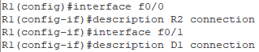

Figura 18 Atribuição de uma descrição às *interfaces - router 1*

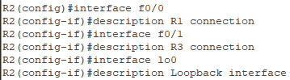

Figura 19 Atribuição de uma descrição às interfaces - router 2

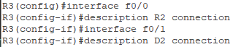

Figura 20 Atribuição de uma descrição às interfaces - router 3

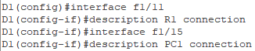

Figura 21 Atribuição de uma descrição às interfaces - Switch D1

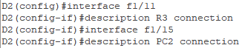

Figura 22 Atribuição de uma descrição às interfaces - Switch D2

#### Configurar o *clock rate*, se aplicável, à *interface serial DCE*

Não existem *interfaces Serial DCE* nesta topologia, pelo que não existem *clock rates* a serem configuradas.

#### Copiar as configurações em *running-config* para *startup-config*

Para guardar as configurações executadas nos routers, foi executado o seguinte comando:

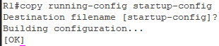

Figura 23 Comando para guardar as configurações previamente executadas

#### Guardar as configurações em *running-config* para *startup-config*

Este passo é uma repetição do passo anterior. Apenas consta deste relatório para manter uma coerência a nível de alíneas com o enunciado.

#### Verificar os estados das interfaces usando o comando *show ip interface brief*

Para verificar os estados das interfaces, executou-se o seguinte comando em todos os routers:

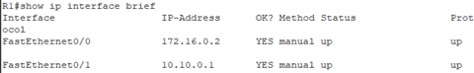

Figura 24 Estados das interfaces - router 1

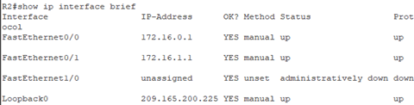

Figura 25 Estados das interfaces - router 2

**NOTA 8:** A *interface* f1/0 é utilizada apenas para dar o aspeto gráfico da topologia apresentada, visto que representa a interface *loopback* do R2 e uma interface *loopback* é virtual.

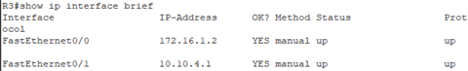

Figura 26 Estados das interfaces - router 3

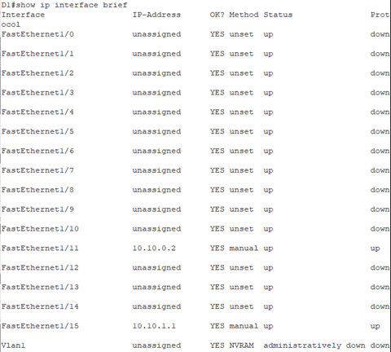

Figura 27 Estados das interfaces - *switch D1*

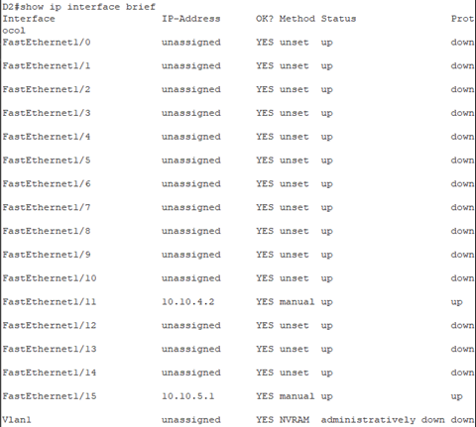

Figura 28 Estados das interfaces - *switch D2*

#### Verificar que existe conectividade direta entre os 5 dispositivos

Para verificar conectividade entre dispositivos, executou-se os seguintes comandos:

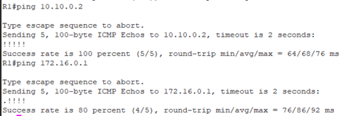

Figura 29 Conectividade entre router 1 e *switch D1*

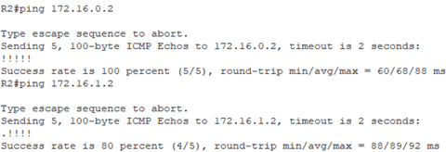

Figura 30 Conectividade entre router 2 e router 1

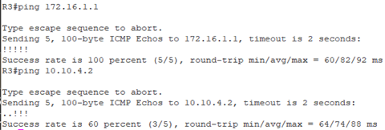

Figura 31 Conectividade entre router 3 e router 2

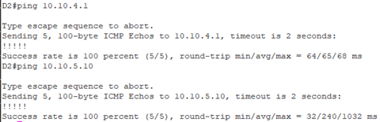

Figura 32 Conectividade entre *switch D2* e router 3

## Parte 2: Configuração da multiárea OSPFv2

### Passo 1: Configurar OSPF em todos os routers e *switches L3*

#### Configurar OSPF de acordo com a topologia da rede

Para configurar OSPF num dispositivo, executaram-se os seguintes comandos:

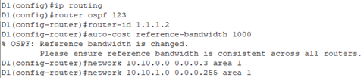

Figura 33 Exemplo de configuração de OSPF

Estes comandos, em conjunto, dão ao router um endereço de identificação na rede OSPF, uma *bandwidth* para calcular o “custo” de cada conexão às outras interfaces, e permitem que o router anuncie aos outros dispositivos da rede a que interfaces está diretamente conectado.

#### Verificar a configuração OSPF nos dispositivos

Para verificar que a configuração OSPF foi bem executada, executou-se o seguinte comando:

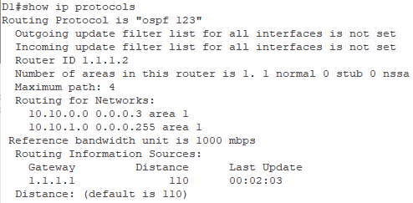

Figura 34 Verificação da configuração OSPF

#### Verificar as *interfaces* OSPF

Para verificar as *interfaces* OSPF, executou-se o seguinte comando:



Figura 35 *Interfaces* OSPF

**NOTA 9:** Alguns dos estados (”State”) dos routers vistos já neste ponto não estão todos corretos, não tendo sido possível corrigir o erro. Isto continua ao longo do resto do trabalho.

#### Verificar que vizinhos OSPF do router 1 estabeleceram adjacência

Para verificar que vizinhos OSPF de um dispositivo estabeleceram adjacência, executou-se o seguinte comando:

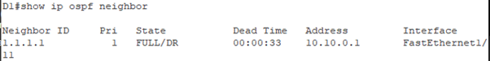

Figura 36 Vizinhos OSPF de um dispositivo

#### Obter informação adicional sobre as adjacências dos vizinhos

Para obter informação adicional sobre as adjacências dos vizinhos, executou-se o seguinte comando:

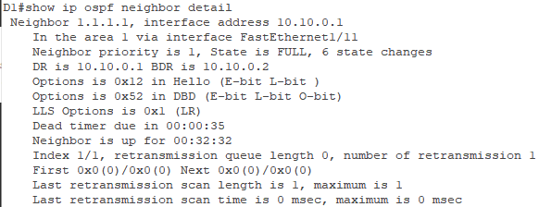

Figura 37 Informação adicional sobre adjacência dos vizinhos

#### Verificar as rotas OSPF na tabela de *routing*

Para verificar as rotas OSPF na tabela de *routing* de um dispositivo, executou-se o seguinte comando:

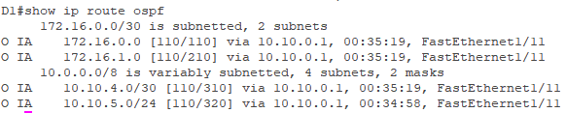

Figura 38 Tabela de *routing* com rotas OSPF

#### Obter informação detalhada sobre como o router 1 aprendeu sobre OSPF *entry*

Para obter informação detalhada sobre como o router 1 aprendeu sobre OSPF ***entry***, executou-se o seguinte comando:

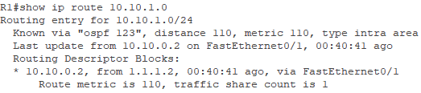

Figura 39 Informação detalhada sobre OSPF ***entrry*** no router 1

### Passo 2: Verificar conectividade ponto-a-ponto

#### Verificar conectividade ponto-a-ponto do PC1 para o PC3

Para verificar conectividade ponto-a-ponto do PC1 para o PC3, executou-se o seguinte comando:

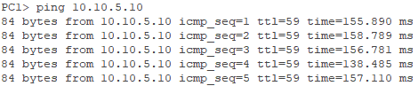

Figura 40 Verificar conectividade ponto-a-ponto

#### Verificar o percurso percorrido fazendo um *traceroute* para o PC3 a partir do PC1

Para verificar o percurso percorrido do PC3 para o PC1, executou-se o seguinte comando:

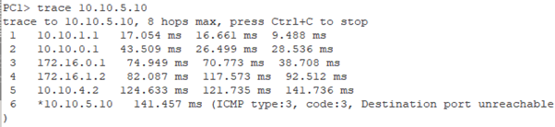

Figura 41 Verificar o percurso percorrido do PC3 para o PC1

## Parte 3: Explorar anúncios *Link State*

### Passo 1: Verificar OSPF e explorar LSAs no *switch* D1

#### Obter informação sobre LSDB (*Link State Database*) no *switch* D1

Para obter informação sobre LSDB no *switch* D1, executou-se o seguinte comando:

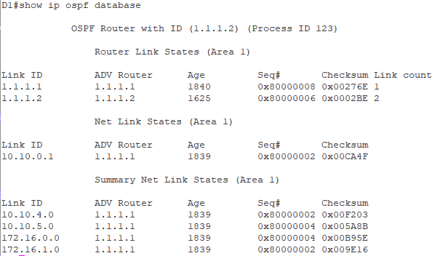

Figura 42 Informação sobre LSDB

#### Obter informação adicional sobre *Link States do* tipo 1 de um router

Para obter informação adicional sobre *Link States* do tipo 1 de um router (neste caso um *switch* L3), executou-se o seguinte comando:

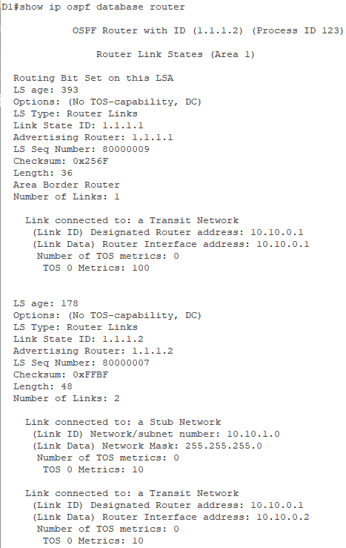

Figura 43 Informação adicional sobre *Link States* do tipo 1 de um router

#### Obter informação adicional sobre redes *LSAs* do tipo 2

Para obter informação adicional sobre redes *LSAs* do tipo 2, executou-se o seguinte comando:

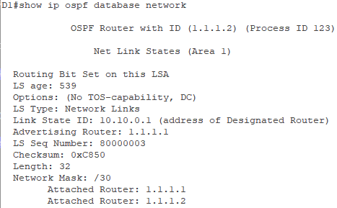

Figura 44 Informação adicional sobre redes *LSAs* do tipo 2

#### Obter informação adicional sobre sumários *LSAs* do tipo 3

Para obter informação adicional sobre sumário *LSAs* do tipo 3, executou-se o seguinte comando:

D1#show ip ospf database summary

OSPF Router with ID (1.1.1.2) (Process ID 123)

Summary Net Link States (Area 1)

Routing Bit Set on this LSA

LS age: 748

Options: (No TOS-capability, DC, Upward)

LS Type: Summary Links(Network)

Link State ID: 10.10.4.0 (summary Network Number)

Advertising Router: 1.1.1.1

LS Seq Number: 80000003

Checksum: 0xF004

Length: 28

Network Mask: /30

TOS: 0 Metric: 300

Routing Bit Set on this LSA

LS age: 748

Options: (No TOS-capability, DC, Upward)

LS Type: Summary Links(Network)

Link State ID: 10.10.5.0 (summary Network Number)

Advertising Router: 1.1.1.1

LS Seq Number: 80000005

Checksum: 0x588C

Length: 28

Network Mask: /24

TOS: 0 Metric: 310

Routing Bit Set on this LSA

LS age: 774

Options: (No TOS-capability, DC, Upward)

LS Type: Summary Links(Network)

Link State ID: 172.16.0.0 (summary Network Number)

Advertising Router: 1.1.1.1

LS Seq Number: 80000005

Checksum: 0xB75F

Length: 28

Network Mask: /30

TOS: 0 Metric: 100

Routing Bit Set on this LSA

LS age: 788

Options: (No TOS-capability, DC, Upward)

LS Type: Summary Links(Network)

Link State ID: 172.16.1.0 (summary Network Number)

Advertising Router: 1.1.1.1

LS Seq Number: 80000003

Checksum: 0x9C17

Length: 28

Network Mask: /30

TOS: 0 Metric: 200

Figura 45 Informação adicional sobre sumários *LSAs* do tipo 3

#### Obter informação adicional sobre sumários *LSAs* do tipo 4

Para obter informação adicional sobre sumários *LSAs* do tipo 4, executou-se o seguinte comando:



Figura 46 Informação adicional sobre sumários LSAs do tipo 4

**NOTA 10:** Devido a um erro desconhecido com a configuração dos routers, este comando acabou por não apresentar informação relevante nenhuma. Neste caso, isto significa que os outros routers da rede não receberam informação sobre um router que está a servir de ASBR (que deveria ser o R2).

#### Obter informação adicional sobre *Link LSAs* externos do tipo 5

Para obter informação adicional sobre *Link LSAs* externos do tipo 5, executou-se o seguinte comando:



Figura 47 Informação adicional sobre *Link LSAs* externos do tipo 5

**NOTA 11:** Devido a um erro desconhecido com a configuração dos routers, este comando acabou por não apresentar informação relevante nenhuma. Neste caso, isto significa que os routers da rede não receberam informação sobre uma interface externa com um protocolo de comunicação diferente do protocolo OSPF (que estaria num router ASBR).

### Passo 2: Verificar OSPF e explorar *LSAs* no *ABR* (*Area Border Router*) Router 1

Para verificar OSPF e explorar *LSAs* no *ABR* Router 1, executaram-se os seguintes comandos:

R1#show ip ospf database router

OSPF Router with ID (1.1.1.1) (Process ID 123)

Router Link States (Area 0)

LS age: 3

Options: (No TOS-capability, DC)

LS Type: Router Links

Link State ID: 1.1.1.1

Advertising Router: 1.1.1.1

LS Seq Number: 80000002

Checksum: 0x2920

Length: 36

Area Border Router

Number of Links: 1

Link connected to: a Transit Network

(Link ID) Designated Router address: 172.16.0.1

(Link Data) Router Interface address: 172.16.0.2

Number of TOS metrics: 0

TOS 0 Metrics: 100

Adv Router is not-reachable

LS age: 5

Options: (No TOS-capability, DC)

LS Type: Router Links

Link State ID: 2.2.2.1

Advertising Router: 2.2.2.1

LS Seq Number: 80000003

Checksum: 0x59F8

Length: 48

Number of Links: 2

Link connected to: a Transit Network

(Link ID) Designated Router address: 172.16.1.2

(Link Data) Router Interface address: 172.16.1.1

Number of TOS metrics: 0

TOS 0 Metrics: 100

Link connected to: a Transit Network

(Link ID) Designated Router address: 172.16.0.1

(Link Data) Router Interface address: 172.16.0.1

Number of TOS metrics: 0

TOS 0 Metrics: 100

Adv Router is not-reachable

LS age: 50

Options: (No TOS-capability, DC)

LS Type: Router Links

Link State ID: 3.3.3.1

Advertising Router: 3.3.3.1

LS Seq Number: 80000002

Checksum: 0xD069

Length: 36

Area Border Router

Number of Links: 1

Link connected to: a Transit Network

(Link ID) Designated Router address: 172.16.1.2

(Link Data) Router Interface address: 172.16.1.2

Number of TOS metrics: 0

TOS 0 Metrics: 100

Router Link States (Area 1)

LS age: 7

Options: (No TOS-capability, DC)

LS Type: Router Links

Link State ID: 1.1.1.1

Advertising Router: 1.1.1.1

LS Seq Number: 80000002

Checksum: 0x3D5D

Length: 36

Area Border Router

Number of Links: 1

Link connected to: a Transit Network

(Link ID) Designated Router address: 10.10.0.2

(Link Data) Router Interface address: 10.10.0.1

Number of TOS metrics: 0

TOS 0 Metrics: 100

LS age: 10

Options: (No TOS-capability, DC)

LS Type: Router Links

Link State ID: 1.1.1.2

Advertising Router: 1.1.1.2

LS Seq Number: 80000002

Checksum: 0x20A3

Length: 48

Number of Links: 2

Link connected to: a Stub Network

(Link ID) Network/subnet number: 10.10.1.0

(Link Data) Network Mask: 255.255.255.0

Number of TOS metrics: 0

TOS 0 Metrics: 10

Link connected to: a Transit Network

(Link ID) Designated Router address: 10.10.0.2

(Link Data) Router Interface address: 10.10.0.2

Number of TOS metrics: 0

TOS 0 Metrics: 10

Figura 48 Comando *show ip ospf database router*

Este comando apresenta configurações LSA do tipo 1, detalhadamente. Ao contrário do *switch* D1, este router contém informação sobre duas áreas, por ser um router do tipo ABR.

R1#show ip ospf database network

OSPF Router with ID (1.1.1.1) (Process ID 123)

Net Link States (Area 0)

Routing Bit Set on this LSA

LS age: 311

Options: (No TOS-capability, DC)

LS Type: Network Links

Link State ID: 172.16.0.1 (address of Designated Router)

Advertising Router: 2.2.2.1

LS Seq Number: 80000001

Checksum: 0x3439

Length: 32

Network Mask: /30

Attached Router: 2.2.2.1

Attached Router: 1.1.1.1

Routing Bit Set on this LSA

LS age: 307

Options: (No TOS-capability, DC)

LS Type: Network Links

Link State ID: 172.16.1.2 (address of Designated Router)

Advertising Router: 3.3.3.1

LS Seq Number: 80000001

Checksum: 0x431F

Length: 32

Network Mask: /30

Attached Router: 3.3.3.1

Attached Router: 2.2.2.1

Net Link States (Area 1)

Routing Bit Set on this LSA

LS age: 311

Options: (No TOS-capability, DC)

LS Type: Network Links

Link State ID: 10.10.0.2 (address of Designated Router)

Advertising Router: 1.1.1.2

LS Seq Number: 80000001

Checksum: 0xB860

Length: 32

Network Mask: /30

Attached Router: 1.1.1.2

Attached Router: 1.1.1.1

Figura 49 Comando *show ip ospf database network*

Este comando apresenta configurações LSA do tipo 2, detalhadamente. Tal como com as LSA’s do tipo 1, este router também apresenta LSA’s do tipo 2 para duas áreas, em contraste com D1.

R1#show ip ospf database summary

OSPF Router with ID (1.1.1.1) (Process ID 123)

Summary Net Link States (Area 0)

LS age: 563

Options: (No TOS-capability, DC, Upward)

LS Type: Summary Links(Network)

Link State ID: 10.10.0.0 (summary Network Number)

Advertising Router: 1.1.1.1

LS Seq Number: 80000001

Checksum: 0x4A79

Length: 28

Network Mask: /30

TOS: 0 Metric: 100

LS age: 521

Options: (No TOS-capability, DC, Upward)

LS Type: Summary Links(Network)

Link State ID: 10.10.1.0 (summary Network Number)

Advertising Router: 1.1.1.1

LS Seq Number: 80000001

Checksum: 0xB5FF

Length: 28

Network Mask: /24

TOS: 0 Metric: 110

Routing Bit Set on this LSA

LS age: 565

Options: (No TOS-capability, DC, Upward)

LS Type: Summary Links(Network)

Link State ID: 10.10.4.0 (summary Network Number)

Advertising Router: 3.3.3.1

LS Seq Number: 80000001

Checksum: 0xEDCB

Length: 28

Network Mask: /30

TOS: 0 Metric: 100

Routing Bit Set on this LSA

LS age: 523

Options: (No TOS-capability, DC, Upward)

LS Type: Summary Links(Network)

Link State ID: 10.10.5.0 (summary Network Number)

Advertising Router: 3.3.3.1

LS Seq Number: 80000001

Checksum: 0x5952

Length: 28

Network Mask: /24

TOS: 0 Metric: 110

Summary Net Link States (Area 1)

LS age: 516

Options: (No TOS-capability, DC, Upward)

LS Type: Summary Links(Network)

Link State ID: 10.10.4.0 (summary Network Number)

Advertising Router: 1.1.1.1

LS Seq Number: 80000001

Checksum: 0xF402

Length: 28

Network Mask: /30

TOS: 0 Metric: 300

LS age: 519

Options: (No TOS-capability, DC, Upward)

LS Type: Summary Links(Network)

Link State ID: 10.10.5.0 (summary Network Number)

Advertising Router: 1.1.1.1

LS Seq Number: 80000001

Checksum: 0x6088

Length: 28

Network Mask: /24

TOS: 0 Metric: 310

LS age: 572

Options: (No TOS-capability, DC, Upward)

LS Type: Summary Links(Network)

Link State ID: 172.16.0.0 (summary Network Number)

Advertising Router: 1.1.1.1

LS Seq Number: 80000001

Checksum: 0xBF5B

Length: 28

Network Mask: /30

TOS: 0 Metric: 100

LS age: 531

Options: (No TOS-capability, DC, Upward)

LS Type: Summary Links(Network)

Link State ID: 172.16.1.0 (summary Network Number)

Advertising Router: 1.1.1.1

LS Seq Number: 80000001

Checksum: 0xA015

Length: 28

Network Mask: /30

TOS: 0 Metric: 200

Figura 50 Comando *show ip ospf database summary*

Este comando apresenta configurações LSA do tipo 3, detalhadamente. Mais uma vez, LSA’s do tipo 3 de duas áreas, em vez de uma.



Figura 51 Comando show ip ospf database asbr-summary



Figura 52 Comando show ip ospf database external

**NOTA 12:** Como visto anteriormente, estes dois últimos comandos não apresentam o resultado suposto, devido a um erro na execução das configurações.

### Passo 3: Verificar OSPF e explorar *LSAs* no ASBR (*Autonomous System Boundary Router*) Router 2

Para verificar OSPF e explorar *LSAs* no *ASBR* Router 2, executaram-se os seguintes comandos:

R2#show ip ospf database router

OSPF Router with ID (2.2.2.1) (Process ID 123)

Router Link States (Area 0)

Routing Bit Set on this LSA

LS age: 761

Options: (No TOS-capability, DC)

LS Type: Router Links

Link State ID: 1.1.1.1

Advertising Router: 1.1.1.1

LS Seq Number: 80000002

Checksum: 0x2920

Length: 36

Area Border Router

Number of Links: 1

Link connected to: a Transit Network

(Link ID) Designated Router address: 172.16.0.1

(Link Data) Router Interface address: 172.16.0.2

Number of TOS metrics: 0

TOS 0 Metrics: 100

LS age: 756

Options: (No TOS-capability, DC)

LS Type: Router Links

Link State ID: 2.2.2.1

Advertising Router: 2.2.2.1

LS Seq Number: 80000003

Checksum: 0x59F8

Length: 48

Number of Links: 2

Link connected to: a Transit Network

(Link ID) Designated Router address: 172.16.1.2

(Link Data) Router Interface address: 172.16.1.1

Number of TOS metrics: 0

TOS 0 Metrics: 100

Link connected to: a Transit Network

(Link ID) Designated Router address: 172.16.0.1

(Link Data) Router Interface address: 172.16.0.1

Number of TOS metrics: 0

TOS 0 Metrics: 100

Routing Bit Set on this LSA

LS age: 758

Options: (No TOS-capability, DC)

LS Type: Router Links

Link State ID: 3.3.3.1

Advertising Router: 3.3.3.1

LS Seq Number: 80000002

Checksum: 0xD069

Length: 36

Area Border Router

Number of Links: 1

Link connected to: a Transit Network

(Link ID) Designated Router address: 172.16.1.2

(Link Data) Router Interface address: 172.16.1.2

Number of TOS metrics: 0

TOS 0 Metrics: 100

Figura 53 Comando show ip ospf database router

Este comando apresenta configurações LSA do tipo 1, detalhadamente.

R2#show ip ospf database network

OSPF Router with ID (2.2.2.1) (Process ID 123)

Net Link States (Area 0)

Routing Bit Set on this LSA

LS age: 829

Options: (No TOS-capability, DC)

LS Type: Network Links

Link State ID: 172.16.0.1 (address of Designated Router)

Advertising Router: 2.2.2.1

LS Seq Number: 80000001

Checksum: 0x3439

Length: 32

Network Mask: /30

Attached Router: 2.2.2.1

Attached Router: 1.1.1.1

Routing Bit Set on this LSA

LS age: 824

Options: (No TOS-capability, DC)

LS Type: Network Links

Link State ID: 172.16.1.2 (address of Designated Router)

Advertising Router: 3.3.3.1

LS Seq Number: 80000001

Checksum: 0x431F

Length: 32

Network Mask: /30

Attached Router: 3.3.3.1

Attached Router: 2.2.2.1

Figura 54 Comando show ip ospf database network

Este comando apresenta configurações LSA do tipo 2, detalhadamente.

R2#show ip ospf database summary

OSPF Router with ID (2.2.2.1) (Process ID 123)

Summary Net Link States (Area 0)

Routing Bit Set on this LSA

LS age: 927

Options: (No TOS-capability, DC, Upward)

LS Type: Summary Links(Network)

Link State ID: 10.10.0.0 (summary Network Number)

Advertising Router: 1.1.1.1

LS Seq Number: 80000001

Checksum: 0x4A79

Length: 28

Network Mask: /30

TOS: 0 Metric: 100

Routing Bit Set on this LSA

LS age: 884

Options: (No TOS-capability, DC, Upward)

LS Type: Summary Links(Network)

Link State ID: 10.10.1.0 (summary Network Number)

Advertising Router: 1.1.1.1

LS Seq Number: 80000001

Checksum: 0xB5FF

Length: 28

Network Mask: /24

TOS: 0 Metric: 110

Routing Bit Set on this LSA

LS age: 926

Options: (No TOS-capability, DC, Upward)

LS Type: Summary Links(Network)

Link State ID: 10.10.4.0 (summary Network Number)

Advertising Router: 3.3.3.1

LS Seq Number: 80000001

Checksum: 0xEDCB

Length: 28

Network Mask: /30

TOS: 0 Metric: 100

Routing Bit Set on this LSA

LS age: 884

Options: (No TOS-capability, DC, Upward)

LS Type: Summary Links(Network)

Link State ID: 10.10.5.0 (summary Network Number)

Advertising Router: 3.3.3.1

LS Seq Number: 80000001

Checksum: 0x5952

Length: 28

Network Mask: /24

TOS: 0 Metric: 110

Figura 55 Comando show ip ospf database summary

Este comando apresenta configurações LSA do tipo 3, detalhadamente.



Figura 56 Comando show ip ospf database asbr-summary



Figura 57 Comando show ip ospf database external

**NOTA 13:** Como visto anteriormente, estes dois últimos comandos continuam sem apresentar o resultado suposto, devido a um erro na execução das configurações.

## Parte 5: Otimizações *Link State Database*

**NOTA 14:** Como se pode observar, existe um salto da **parte 3** para a **parte 5**, para manter a coerência com o enunciado disponibilizado.

### Passo 1: Configurar a área 1 como uma área *stub*

Para configurar uma área como ***stub***, executaram-se os seguintes comandos:



Figura 58 Comando para configurar uma área como ***stub***

Uma *stub area* pode ser uma das áreas de uma rede OSPF em que não são permitidas LSA’s do tipo 4, 5 nem 7. Ou seja, não podem existir protocolos de comunicação externos (protocolos de comunicação que não seja OSPF).

### Passo 2: Verificar as diferenças *Link State Database* no router 1 e *switch* D1

Para verificar as diferenças *Link State Database* no router 1 e *switch* D1, foram executados os seguintes comandos, e comparados os respetivos *outputs:*

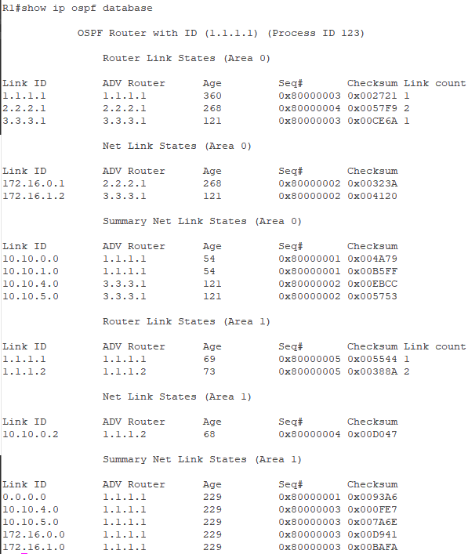

Figura 59 Output *Link State Databse* - router 1

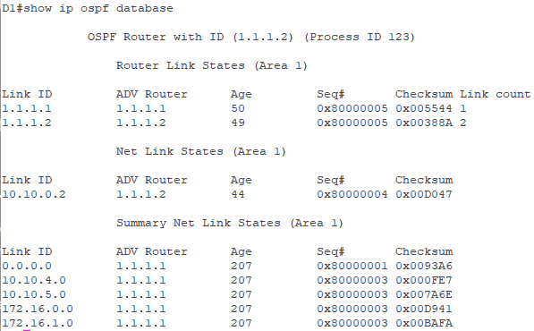

Figura 60 *Output* *Link State Database* - *switch* D1

### Passo 3: Configurar a área 2 como área *totally stub*

Para configurar a área 2 como ***totally stub***, foram executados os seguintes comandos:



Figura 61 Comando para configurar uma área como ***totally stub***

Uma *totally stub area* funciona como uma *stub area* mas com a adição que também não são permitidas LSA’s so tipo 3. Ou seja, os dispositivos desta área não vão receber os endereços de outras áreas da rede OSPF.

### Passo 4: Verificar as diferenças *Link State Database* no router 3 e *switch* D2

Para verificar as diferenças *Link State Database* no router 2 e *switch* D2, foram executados os seguintes comandos, e comparados os respetivos *outputs:*

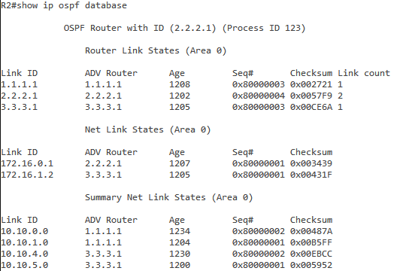

Figura 62 *Output Link State Database* - router 2

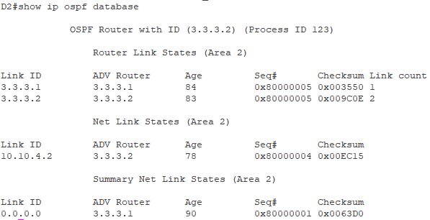

Figura 63 *Output Link State Database* - *switch* D2

# Conclusão

Com este trabalho pretendeu-se demonstrar conhecimentos sobre implementação e configuração de multiáreas OSPFv2.